|  |  |
| --- | --- |
| **«У ТОРЪЯЛ ОЛАСЕ**  **ИЛЕМ»**  **МУНИЦИПАЛЬНЫЙ ОБРАЗОВАНИЙЫН АДМИНИСТРАЦИЙЖЕ**  **ПУНЧАЛ** | **АДМИНИСТРАЦИЯ МУНИЦИПАЛЬНОГО ОБРАЗОВАНИЯ «ГОРОДСКОЕ ПОСЕЛЕНИЕ НОВЫЙ ТОРЪЯЛ»**  **ПОСТАНОВЛЕНИЕ** |

от 18 декабря 2012 г. № 199

Об утверждении схемы теплоснабжения муниципального образования «Городское поселение Новый Торъял» Новоторъяльского муниципального района Республики Марий Эл

В соответствии с Федеральным законом от 27 июля 2010 года №190-ФЗ «О теплоснабжении», Федеральным законом от 06 декабря 2003 года №131-ФЗ «Об общих принципах организации местного самоуправления в Российской Федерации», Уставом муниципального образования «Городское поселение Новый Торъял»,

П О С Т А Н О В Л Я Е Т:

1.Утвердить схему теплоснабжения муниципального образования «Городское поселение Новый Торъял»;

2. Настоящее постановление подлежит обнародованию на информационных стендах муниципального образования «Городское поселение Новый Торъял» в установленном порядке.

3. Контроль за исполнением настоящего постановления оставляю за собой.

Глава Администрации

муниципального образования

«Городское поселение Новый Торъял» И.Г.Чемеков.

Утверждено

постановлением Администрации

муниципального образования

«Городское поселение Новый Торъял»

№ 199 от «18» декабря 2012 года

**СХЕМА ТЕПЛОСНАБЖЕНИЯ**

Основанием для разработки схемы теплоснабжения городского поселения Новый Торъял Новоторъяльского муниципального района Республики Марий Эл является:

Федеральный закон от 27.07.2010 года № 190-ФЗ « О теплоснабжении»;

Генеральный план поселения.

**1. ОБЩИЕ ПОЛОЖЕНИЯ**

**Схема теплоснабжения поселения -** документ, содержащий материалы по обоснованию эффективного и безопасного функционирования системы теплоснабжения, ее развития с учетом правого регулирования в области энергосбережения и повышения энергетической эффективности.

Теплоснабжающая организация определяется схемой теплоснабжения.

Мероприятия по развитию системы теплоснабжения, предусмотренные настоящей схемой, включаются в инвестиционную программу теплоснабжающей организации и, как следствие, могут быть включены в соответствующий тариф организации коммунального комплекса.

Схема теплоснабжения городского поселения Новый Торъял разработана в соответствии с постановлением Правительства Российской Федерации № 154 от 22 февраля 2012 года «О требованиях к схемам теплоснабжения, порядку их разработки и утверждения».

**2. ОСНОВНЫЕ ЦЕЛИ И ЗАДАЧИ СХЕМЫ ТЕПЛОСНАБЖЕНИЯ**

**.** определить возможность подключения к сетям теплоснабжения объекта

капитального строительства и организации, обязанной при наличии

технической возможности произвести такое подключение;

. повышение надежности работы систем теплоснабжения в соответствии с

нормативными требованиями;

. минимизация затрат на теплоснабжение в расчете на каждого потребителя

в долгосрочной перспективе;

. обеспечение жителей городского поселения Новый Торъял тепловой энергией;

. улучшение качества жизни за последнее десятилетие обуславливает необходимость соответствующего развития коммунальной инфраструктуры существующих объектов.

**3. ГРАФИЧЕСКАЯ ЧАСТЬ**

Схема теплоснабжения от котельной № 33 в пгт. Новый Торъял

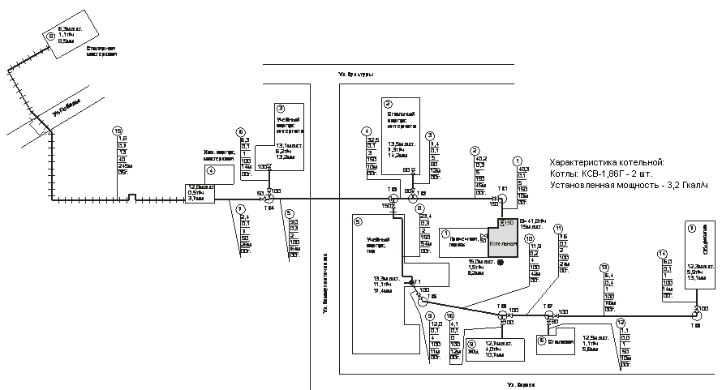

Схема теплоснабжения котельной ДСШ в пгт. Новый Торъял

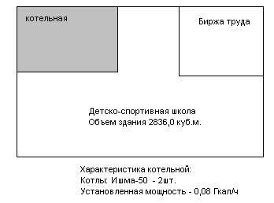

Схема теплоснабжения котельной № 1203 ЦРБ пгт. Новый Торъял

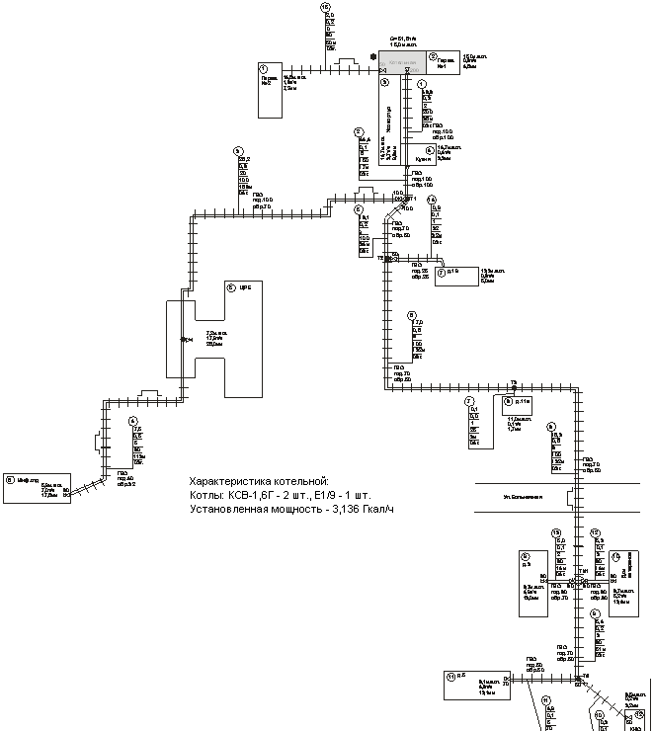

Схема теплоснабжения котельной № 1202 в пгт. Новый Торъял



**4. ПОЯСНИТЕЛЬНАЯ ЗАПИСКА СХЕМЫ ТЕПЛОСНАБЖЕНИЯ**

**Территориальное положение и природно-ресурсное состояние сельского поселения**

1. Городское поселение Новый Торъял расположено в центре Новоторъялского района. Оно граничит на западе с Пектубаевским сельским поселением, на востоке, севере и юге с Чуксолинским сельским поселением.

Административный центр находится в пгт. Новый Торъял   
в 85 километрах от столицы республики г. Йошкар-Ола. Связь со столицей республики осуществляется по автодороге Йошкар-Ола – Уржум.

Площадь территории городского поселения Новый Торъял составляет 1503,7 га. На территории находится 2 населенных пункта, в которых проживает 6900 человек. Проходящая по поселению региональная автодорога, и близость к центру республики городу Йошкар-Ола способствуют развитию населенных пунктов.

2. Территория городского поселения представляет собой равнину  
с рельефом от пологоволнистого до холмисто-увалистого, в различной степени расчлененную долинами рек, ручьев и изредка оврагами.

Пологоволнистый рельеф развит на западе района, в пределах Приволжской равнины. Междуречные пространства здесь отличаются мягкими формами поверхности. Абсолютные отметки изменяются от 100 - 120 до 180 м, преобладают 140 - 160 м. Расчлененность территории слабая. Густота эрозионной сети не превышает 0,2 - 0,3 км на 1 км2 площади. Глубина вреза речных долин колеблется от нескольких до 40 - 50 м.

Абсолютные отметки поверхности составляют 190 - 200 м, а в районе д. Шургуял возрастают до 221 м.

Вершины холмов и увалов плоские, а склоны пологие, местами крутые. Относительная высота их колеблется от 7 до 45 м.

Расчлененность территории эрозионной сетью средняя. Глубина вреза речных долин достигает 75 м и более.

Долины рек имеют в основном трапецеидальную форму в поперечном разрезе. Склоны долин, как правило, ассиметричные, правый склон часто пологий, террасированный, а левый крутой, коренной. Ширина долин изменяется от десятых долей километра 1,5 – 2,0 км (р. Немда).

В долине наиболее крупной реки Немды, кроме поймы, развиты надпойменные эрозионно–аккумулятивные террасы, высоты которых соответственно составляют 4 - 10; 12 - 14 и 25 - 30 м над урезом воды в реке. Террасы имеют прерывистое распространение и плохо выражены в рельефе.

3. В геологическом строении территория поселения до глубины 240 м принимают участие отложения пермской, неогеновой и четвертичной систем. Пермские отложения представлены верхним отделом и подразделяются на два яруса казанский и татарский.

4. Территория Новоторъяльского района, в состав которого входит городское поселение Новый Торъял, в гидрологическом отношении входит в состав Волго-Камского артезианского бассейна. В данной зоне развиты водоносные горизонты, приуроченные как к четвертичным, так и к коренным породам.

В толще четвертичных отложений развит аллювиально-флювиогляциальный водоносный горизонт, приуроченный как к древним, так и к современным образованиям. Водовмещающие породы - пески с прослоями супеси и суглинков (в кровле пески мелкозернистые, в подошве - среднезернистые и крупно-зернистые).

Водоупором водоносного горизонта служат глины неогена. Водоносный горизонт безнапорный, на отдельных участках появляется местный напор порядка нескольких метров, обусловленный наличием прослоев суглинков и глин в песчаной толще. Воды пресные. В воде содержится железо в количестве 1,5 мг/л и более.

Водоносный горизонт подвержен загрязнению с поверхности. Эксплуатируется отдельными скважинами и колодцами. К неогеновым отложениям приурочен водоносный горизонт, имеющий широкое распространение. Водовмещающими породами являются среднезернистые и крупнозернистые кварцевые пески с гравием и галькой. Водоносный горизонт напорный, величина напора 10 - 36 м, верхний водоупор - глины неогена, нижний - отложения татарского яруса верхней перми глины, алевролиты.

Воды трещинно-пластовые, напорные. От загрязнения с поверхности воды защищены покровными суглинками или прослоями глин пермского возраста. Воды пресные, мягкие. Водообильность пород пёстрая и всецело зависит от степени трещиноватости и литологического состава. Мощность зоны пресных вод от 25 до 100 м, ниже воды становятся солоноватыми и солёными, не пригодными для водоснабжения.

В настоящее время для хозяйственно-питьевого водоснабжения населённых пунктов используются аллювиально-флювиогляциальный и неогеновый водоносные горизонты. Эксплуатация осуществляется как отдельными скважинами, так и групповыми водозаборами.

5. Климат Новоторъяльского района, в состав которого входит городское поселение Новый Торъял, расположенного на северо-востоке Республики Марий Эл, можно охарактеризовать как умеренно-континентальный с умеренно суровой, снежной зимой и умеренно-тёплым летом. Самая низкая среднемесячная температура -13,9 ˚C и абсолютный минимум -48 ˚C наблюдается в январе месяце.

Самая высокая среднемесячная температура +18,3 ˚C и абсолютный максимум +38 ˚C наблюдается в июле месяце. Продолжительность солнечного сияния 1961 час за год с максимумом в июле 305 часов и минимумом в декабре 29 часов.

Количество дней без солнца за год 100, причём летом это количество не превышает 1-2 дня в месяц. В тёплую половину года наблюдается преобладание ясной погоды над пасмурной.

Среднегодовое количество осадков составляет 476 мм, из них приблизительно 70% выпадает за тёплый период. Снежный покров устанавливается примерно со второй половины ноября и сходит к середине апреля.

Продолжительность снежного периода 160 дней. Средняя высота снежного покрова составляет 43 см. Среднегодовая относительная влажность воздуха 77%, максимальных среднемесячных значений она достигает в ноябре-декабре (84%), а минимальных в июне (64%).

Ветровой режим района формируется под воздействием циркуляционных факторов, которые обуславливают преобладание ветров юго-западной четверти. В тёплую половину года устойчивость преобладающего направления нарушается под действием отрога Азорского антициклона. Наряду с преобладающими ветрами появляются ветры северных направлений (почти с той же повторяемостью).

Территория характеризуется преобладанием слабых ветров (до 5 м/сек), особенно в летнее время года. Штилевые условия относительно редки – 12% за год. Среднегодовая скорость ветра – 4,6 м/сек.

Довольно часто (26 дней за год) отмечаются сильные ветры (15 м/сек). К неблагоприятным явлениям погоды относятся туманы, которые затрудняют работу транспорта, а также способствуют загрязнению воздуха и метели.

Наиболее часто туманы возникают в осенне-зимний период. За год насчитывается 26 дней с туманами. За холодное время года в среднем отмечается 50 дней с метелью. Наиболее продолжительны метели в январе-феврале. В среднем за год продолжительность метели в день составляет около 8 часов. Продолжительность активной вегетации растений – 125 дней. Продолжительность устойчивых морозов - в среднем 127 дней.

Территория относится к строительному – климатическому подрайону IВ. Расчётная температура для проектирования отопления и вентиляции равна -33 ˚C и -5,8 ˚C. Продолжительность отопительного периода 224 дня. Максимальная глубина промерзания почвы 140 см.

Сведения о котельных по городскому поселению Новый Торъял.

1. В настоящее время теплоснабжающими организациями, обязанной заключить с потребителем договор теплоснабжения являются две организиции: Филиал ООО «Марикоммунэнерго» Северовосточные тепловые сети и ООО «Сантехремонт».

Теплоснабжение (отопление и горячее водоснабжение) городского поселения Новый Торъял осуществляется:

-в частных домах и коттеджной застройке от печей и котлов на твердом топливе и газе.

- Два учебных корпуса интерната, спальный корпус, столярная мастерская, хозяйственный корпус, здание прачечной, жилой дом, здание столовой и общежитие отапливается от котельной № 33 (филиал ООО «Марикоммунэнерго» СВ ТС) на твердом топливе;

- Здание ЦРБ, инфекционного отделения, два гаража, здание хозкорпуса, кухни, дом ветеранов и 5 жилых домов отапливается от котельной № 1203 (филиал ООО «Марикоммунэнерго» СВ ТС) на твердом топливе;

- 73 жилых дома, 29 гаражей, 52 общественных здания и 8 коммерческих объектов отапливается от котельной № 1202 (филиал ООО «Марикоммунэнерго» СВ ТС) на твердом топливе;

- Здания Детской спортивной школы – от котельной ООО «Сантехремонт» на твердом топливе.

|  |  |  |  |  |
| --- | --- | --- | --- | --- |
| №№ п.п. | Населенный пункт | Наименование и адрес котельной | Установленная мощность, Гкал/ч | Протяженность теплосетей, м |
| 1 | пгт. Новый Торъял | Котельная № 33 | 3,2 | 671 |
| 2 | пгт. Новый Торъял | Котельная № 1203 | 3,136 | 860 |
| 3 | пгт. Новый Торъял | Котельная №1202 | 16,30 | 8656 |
| 4 | пгт. Новый Торъял | Котельная ДСШ | 0,08 | 0 |

2. На территории городского поселения Новый Торъял находится 2 населённых пункта, в которых проживает 6900 человек. По сравнению с 2008 годом (6047 человек, на момент разработки Схемы территориального планирования Новый Торъялского муниципального района) население увеличилось на 853 человека.

Плотность населения по поселению составляет 812,72 чел/кв. Крупным населённым пунктом является пгт. Новый Торъял – 6864 чел. В д. Петричата проживает 36 чел.

В соответствии со Схемой территориального планирования Республики Марий Эл и Схемой территориального планирования Новоторъяльского муниципального района выполнен расчёт перспективной численности населения по городскому поселению Новый Торъял. Среднесрочный срок принят 2021 год – 7100 человек, дальнесрочный срок - 2031 год – 7500 человек.

Во всех рассматриваемых населенных пунктах при градостроительном зонировании выделяются: общественно-деловая зона (ОД); зона индивидуальной жилой застройки (Ж-1),высотная застройка (Ж-2)-3-5 этажей преимущественно; производственная зона(П), рекреационная зона(Р), зона сельскохозяйственного назначения(СХ), специальные исторические зоны с особыми условиями использования территорий(СН),зона лесного фонда (ЛФ),коммунально-складская зона (КС).

Площади в населенных пунктах Генпланом в основном планируются под жилые зоны с перспективой строительства домов средней этажности и малоэтажных индивидуальных усадебных и блокированных жилых домов с целью достижения жилой обеспеченности постоянного населения населенных пунктов в 22,0 кв.м/чел. на 1-ю очередь и в 30,0 кв.м/чел. на расчетный срок.

Как центр обслуживания местной системы расселения, предполагается в перспективе, что пгт. Новый Торъял должно располагать всеми основными учреждениями обслуживания населения, в том числе: административно-управленческими, общественно-деловыми и коммерческими объектами; культурно-просветительными и культурно-развлекательными объектами; объектами торговли, общественного питания и бытового обслуживания; объектами образования и здравоохранения; физкультурно-спортивными сооружениями.

3. Системы инженерного обеспечения в перспективе реконструируются, модернизируются и расширяются с учетом развития населенных пунктов.

Потребность в тепле на отопление, вентиляцию и горячее водоснабжение для нужд жилищно-коммунального сектора определена в соответствии со СНиП 2.04.07-86* «Тепловые сети», СНиП 23-01-99 «Строительная климатология», а также «Методических рекомендаций по порядку разработки, согласования, экспертизы и утверждения градостроительной документации муниципальных образований» МРР.2007г.

Расчетная зимняя температура при проектировании отопления и вентиляции принята (-34°С и -5°С соответственно), продолжительность отопительного периода - 224 сутки.

Новые отопительные котельные потребуются в комплексе с развитием системы соцкультбыта и инвестиционных площадок. Предлагается произвести модернизацию существующих котельных (где это целесообразно) с заменой оборудования и подключением к ним новых нагрузок.

Теплоснабжение малоэтажной существующей и перспективной застройки предлагается от 2-х-контурных газовых котлов.

4. Существующая многоэтажная застройка, объекты культуры, образования здравоохранения, образования будут снабжаться по прежней схеме централизовано от котельной № 1202 пгт. Новый Торъял.

5. В строительстве новых котельных нет необходимости.

6. Существующая схема тепловых сетей и систем теплоснабжения, является оптимальной для поселения ввиду не протяженности магистрали, доступности к ревизии и ремонту.

7. Трассировка и способ прокладки магистральных тепловых сетей осуществляется поверхностно с использованием теплозащитных материалов и в подземном исполнении ( пгт. Новый Торъял).